ПОЯСНЮВАЛЬНА ЗАПИСКА

до рішення

«Про бюджет Броварської міської територіальної громади на 2025 рік»

Пояснювальна записка підготовлена відповідно до ст.76 Бюджетного кодексу України.
При визначенні обсягу фінансового ресурсу бюджету Броварської міської територіальної громади на 2025 рік враховано вимоги Бюджетного кодексу України, Податкового кодексу України, основні макропоказники економічного і соціального розвитку громади, динаміку надходжень податків і зборів, інших доходів у минулі роки, пропозицій структурних підрозділів виконавчого комітету Броварської міської ради Броварського району Київської області.
Виконання бюджету громади у 2024 році відбувається в умовах дії правового режиму воєнного стану. Військові дії спричинили руйнівний вплив на життя людей та масове порушення ланцюгів економічної діяльності, руйнування інфраструктури, що насамперед призводить до значних економічних втрат, зокрема місцевих бюджетів.
Негативний вплив воєнних дій на території України та неможливість наразі визначити наслідки російської агресії унеможливлюють розроблення реалістичних прогнозів економічного і соціального розвитку громади.
Під час визначення обсягу ресурсу проєкту бюджету громади на 2025 рік враховано:
- розмір мінімальної заробітної плати з 01 січня 2025 року у розмірі 8 000 грн.;
- посадовий оклад працівника 1 тарифного розряду Єдиної тарифної сітки з 01 січня 2025 року 3 195 грн.;
- прожитковий мінімум для працездатних осіб у розмірі – 3 028 грн.;
До складу джерел доходів місцевого бюджету у 2025 році будуть зараховуватися податки і збори, передбачені статтями 64 Бюджетного кодексу України.

ДОХОДИ

З урахуванням зазначеного, доходи Броварської міської територіальної громади на 2025 рік визначені в сумі 2 292 748 917,0 грн., в тому числі загальний фонд – 2 159 006 117,0 грн., (в тому числі трансферти – 240 749 255,0 грн.), спеціальний фонд – 133 742 800,0 грн., (в тому числі власні надходження бюджетних установ – 71 542 800,0 грн.)
Структура бюджету громади на 2025 рік аналогічна до місцевого бюджету 2024 року, а саме найбільшу питому вагу має загальний фонд бюджету – 83,7 %.

Структура доходів бюджету Броварської міської територіальної
громади в 2025 році

Доходи бюджету громади на 2025 рік без врахування трансфертів та власних надходжень бюджетних установ розраховано в сумі 1 980 456 862,0 грн., в тому числі доходи загального фонду 1 918 256 862,0 грн., доходи спеціального фонду 62 200 000,0 грн.
Порівняно з очікуваними надходженнями за 2024 рік, прогнозні показники доходів бюджету Броварської міської територіальної громади (без врахування
трансфертів та власних надходжень бюджетних установ) на 2025 рік збільшено на 50 481 296,0 грн.

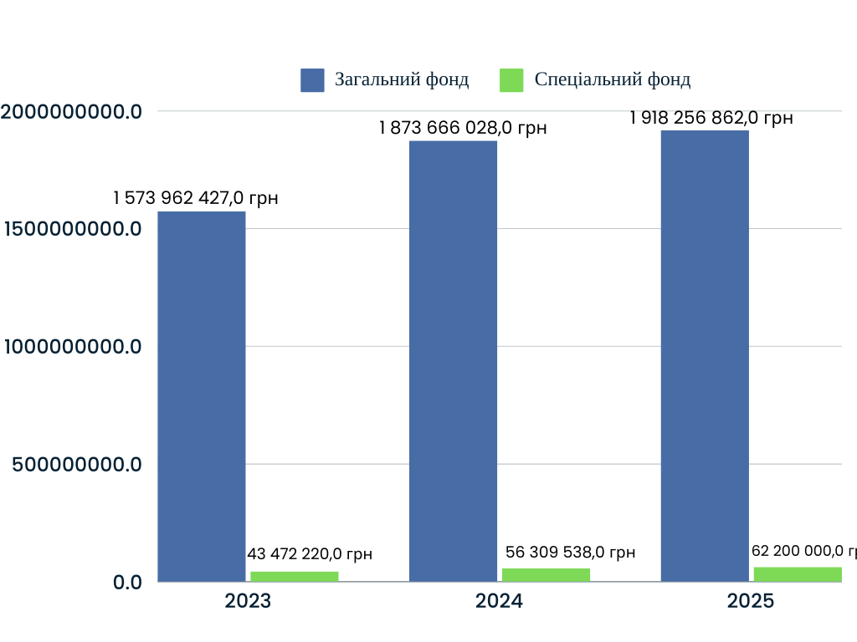

Доходи загального фонду

Джерелами формування загального фонду бюджету Броварської міської територіальної громади на 2025 рік у частині доходів є надходження, визначені статтею 64 Бюджетного кодексу України.
На 2025 рік обсяг доходів по загальному фонду (без врахування трансфертів) планується одержати в сумі 1 918 256 862,0 грн., що на 44 590 834,0 грн., або на 2,4 % більше ніж очікувані надходження 2024 року.

Структура надходжень по загальному фонду бюджету на 2025 рік

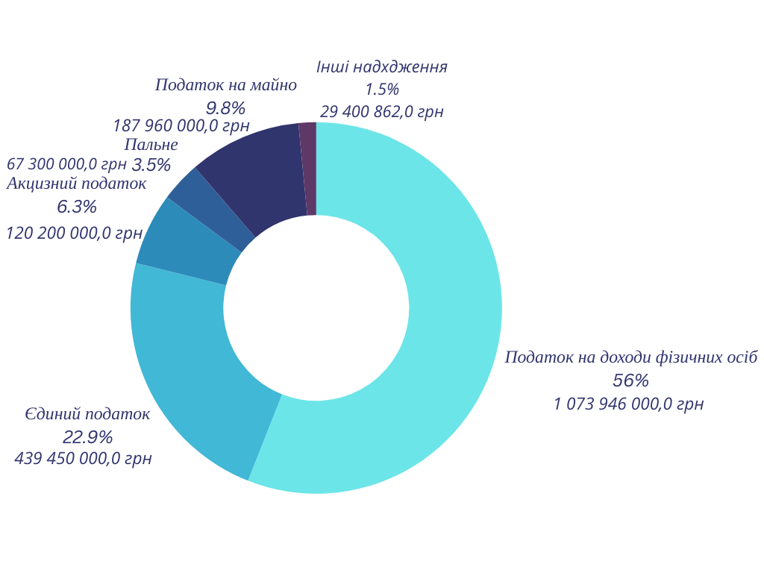
Податок на доходи фізичних осіб
З урахуванням динаміки надходження податку на доходи фізичних осіб, виходячи з прогнозного на 2025 рік фонду оплати праці робітників і службовців підприємств, організацій (установ) громади, зміни середньооблікової чисельності працівників та динаміки фонду оплати праці за останні роки, а також прогнозних обсягів доходів фізичних осіб від підприємницької діяльності, незалежної професійної діяльності та інших видів доходів, прогнозний обсяг надходжень податку на доходи фізичних осіб за 2024 рік по Броварській міській територіальній громаді Бровари визначено у сумі 1 678 040 625,0 грн.
З урахуванням положень статті 64 Бюджетного кодексу України (пункт 11 частини першої) та Закону України «Про Державний бюджет України на 2025 рік» від загальної суми прогнозного надходження податку на доходи фізичних осіб, який є найбільшим бюджетоутворюючим дохідним джерелом, до місцевого бюджету планується мобілізувати належні 64 відсотків, що в сумі становить 1 073 946 000,0 грн. (збільшення надходжень до очікуваних надходжень 2024 року - 27 107 504 грн.).
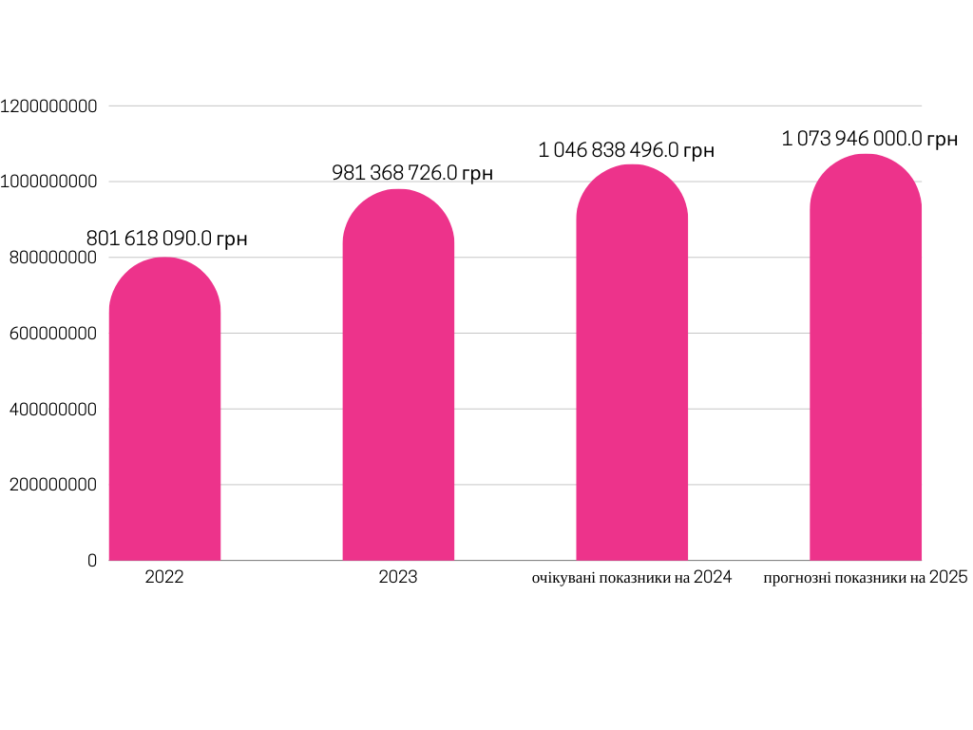
Також, до загального фонду на 2025 рік плануються надходження по місцевих податках та зборах.
До місцевих податків та зборів належать:
податок на майно;
єдиний податок;
туристичнй збір.
Відповідно до статті 64 п.1 п.п.19 Бюджетного кодексу України одним із джерел доходів загального фонду місцевого бюджету є податок на майно, що зараховується до місцевого бюджету.
Згідно статті 265 розділу XII Податкового кодексу України до складу податку на майно включаються :
податок на нерухоме майно, відмінне від земельної ділянки;
плата за землю;
транспортний податок.

Податок на нерухоме майно, відмінне від земельної ділянки
Податок на майно в частині податку на нерухоме майно, відмінне від земельної ділянки на території громади встановлено рішенням зі змінами та доповненнями «Про встановлення місцевих податків і зборів на території Броварської міської територіальної громади» .
На 2025 рік заплановано надходження податку на нерухоме майно, відмінне від земельної ділянки в сумі 64 500 000,0 грн., що на 1 606 287,00 грн. більше ніж очікувані надходження 2024 року.

Прогнозні надходження податку на нерухоме майно, відмінне від земельної ділянки на 2025 рік
грн.
Назва податку | Фактичні надходження 2023 року | Очікувані надходження 2024 року | Прогнозні надходження на 2025 рік
Податок на нерухоме майно, відмінне від земельної ділянки, сплачений юридичними особами | 38 781 325,0 | 42 751 252,0 | 43 500 000,0
Податок на нерухоме майно, відмінне від земельної ділянки, сплачений фізичними особами | 12 646 552,0 | 20 142 461,0 | 21 000 000,0
ВСЬОГО | 51 427 877,0 | 62 893 713,0 | 64 500 000,0

Плата за землю
Плата за землю є вагомим бюджетоутворюючим джерелом доходів загального фонду бюджету громади, питома вага якого у річних прогнозних планових показниках загального фонду без урахування трансфертів становить 6,4 %.
Прогнозні розрахунки надходжень плати за землю на 2025 рік здійснено на основі норм Земельного кодексу України, Податкового кодексу України зі змінами і доповненнями (статті 269-289).
Згідно з Бюджетним кодексом України надходження плати за землю в повному обсязі (100%) зараховуються до доходів місцевого бюджету.
На 2025 рік заплановано надходження по платі за землю в сумі 122 000 000,0 грн., що на 1 963 933,0 грн. більше ніж очікувані надходження 2024 року.
Плата за землю формується із земельного податку та орендної плати за земельну ділянку.
грн.
Назва податку | Фактичні надходження 2023 року | Очікувані надходження 2024 року | Прогнозні надходження на 2025 рік
Земельний податок | 49 575 397,0 | 50 316 826,0 | 51 000 000,0
Орендна плата за земельну ділянку | 66 269 356,0 | 69 719 241,0 | 71 000 000,0
ВСЬОГО | 115 844 753,0 | 120 036 067,0 | 122 000 000,0

Прогнозні надходження транспортного податку на 2025 рік

Відповідно до статті 267 Податкового кодексу України зі змінами і доповненнями платниками транспортного податку є фізичні та юридичні особи, в тому числі нерезиденти, які мають зареєстровані в Україні, згідно з чинним законодавством, власні легкові автомобілі, що є об’єктами оподаткування (легкові автомобілі, з року випуску яких минуло не більше 5 років (включно) та середньоринкова вартість яких становить понад 375 розмірів мінімальної заробітної плати, встановленої законом на 1 січня звітного року). Ставка податку встановлюється з розрахунку на календарний рік у розмірі 25 000 гривень за кожен легковий автомобіль, що є об’єктом оподаткування.
Обсяг надходжень транспортного податку, який надійде до бюджету громади у 2025 році, прогнозується у сумі 1 460 000,0 грн.
грн.
Назва податку | Фактичні надходження 2023 року | Очікувані надходження 2024 року | Прогнозні надходження на 2025 рік
Транспортний податок з фізичних осіб | 248 106,0 | 901 575,0 | 910 000,0
Транспортний податок з юридичних осіб | 536 964,0 | 549 371,0 | 550 000,0
ВСЬОГО | 785 070,0 | 1 450 946,0 | 1 460 000,0

Прогнозні надходження по туристичному збору на 2025 рік

На 2025 рік заплановано надходження по туристичному збору в сумі 478 000,0 грн.
грн.
Назва податку | Фактичні надходження 2023 року | Очікувані надходження 2024 року | Прогнозні надходження 2025 року
Туристичний збір, сплачений юридичними особами | 86 054,0 | 134 595,0 | 138 000,0
Туристичний збір, сплачений фізичними особами особами | 217 000,0 | 337 868,0 | 340 000,0
ВСЬОГО | 303 054,0 | 472 463,0 | 478 000,0

Акцизний податок

Бюджетним кодексом України встановлено, що до доходів загального фонду місцевого бюджету відноситься акцизний податок з реалізації суб’єктами господарювання роздрібної торгівлі підакцизних товарів.

Згідно норм Податкового кодексу України (зі змінами та доповненнями) до підакцизних товарів належать:
- спирт етиловий та інші спиртові дистиляти, алкогольні напої, пиво;
- тютюнові вироби, тютюн та промислові замінники тютюну;
- пальне.

В 2025 році по акцизному податку з реалізації суб’єктами господарювання роздрібної торгівлі підакцизних товарів плануються надходження в сумі 120 200 000,0 грн. що на 7 921 947,0 грн. більше, ніж очікувані надходження 2024 року.

Відповідно до Бюджетного кодексу України та Порядку, визначеного Кабінетом Міністрів України на 2025 рік зберігається норма щодо зарахування автоматично 13,44% акцизного податку з пального (акцизний податок з вироблених та ввезених на митну територію України підакцизних товарів) до місцевих бюджетів.

В 2025 році по акцизному податку з пального плануються надходження в сумі 67 300 000,0 грн. що на 2 739 681,0 грн., більше ніж очікувані надходження 2024 року.
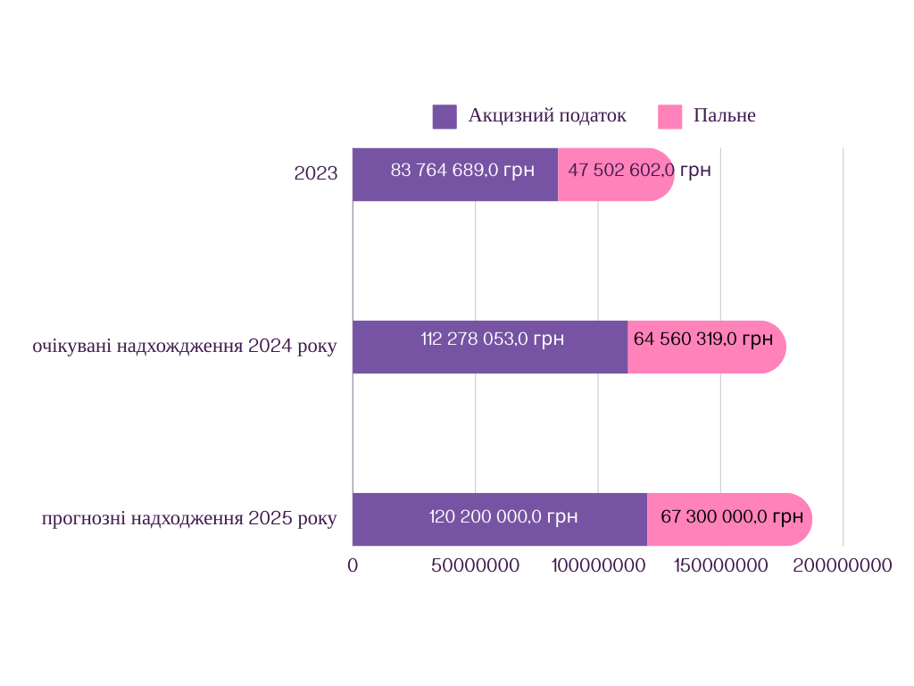

Єдиний податок

Єдиний податок є вагомим джерелом формування загального фонду місцевого бюджету. Питома вага єдиного податку в обсязі доходів загального фонду бюджету Броварської міської територіальної громади без урахування міжбюджетних трансфертів на 2025 рік складає 22,9 %.

Розділом ХІV "Спеціальні податкові режими" Податкового кодексу України встановлюються правові засади застосування спрощеної системи оподаткування, обліку та звітності, а також справляння єдиного податку.

У 2025 році діючими ставками єдиного податку з фізичних осіб – підприємців є ставки, встановлені рішенням «Про встановлення місцевих податків і зборів на території Броварської міської територіальної громади» зі змінами та доповненнями.

На 2025 рік по єдиному податку плануються надходження в сумі 439 450 000,0 грн., що на 25 189 584,0 грн. більше очікуваних надходжень 2024 року.

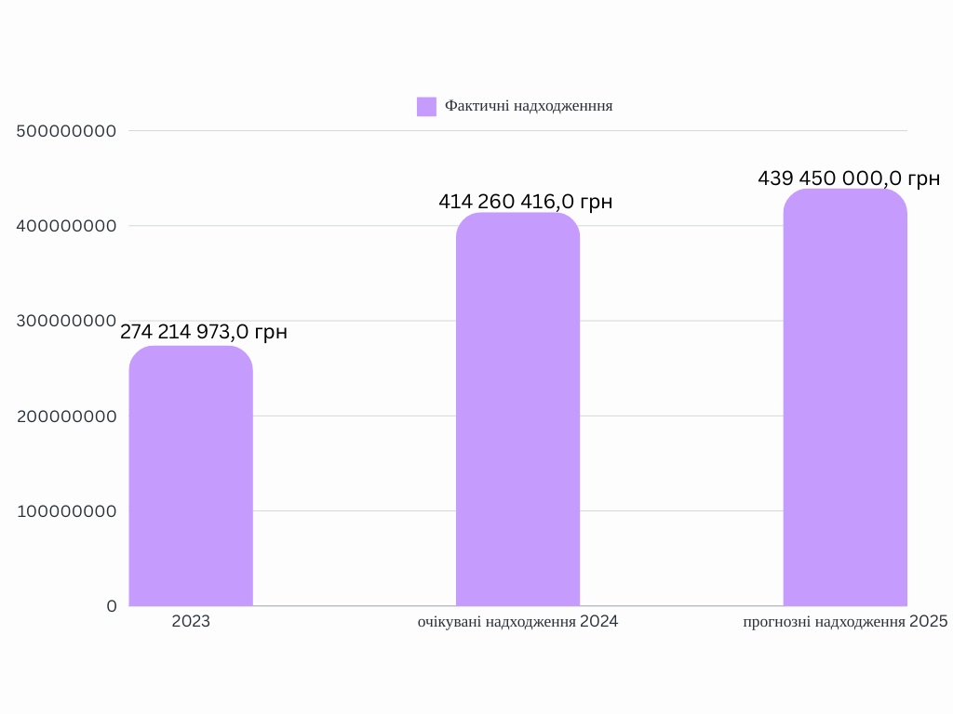

Доходи спеціального фонду

Джерелами формування спеціального фонду бюджету громади на 2025 рік у частині доходів є надходження, визначені статтями 69-1,71 Бюджетного кодексу України.
До спеціального фонду на 2025 рік планується одержати надходження в сумі 133 742 800,0 грн., в тому числі:
- Цільових фондів в сумі 1 500 000,0 грн.
Відповідно до п.6 ст.13, п.п.8 п. 1 ст. 69¹ Бюджетного кодексу України, складовою частиною спеціального фонду бюджету є цільовий фонд.
Створення цільового фонду передбачено Законом України «Про місцеве самоврядування в Україні» та Бюджетним кодексом України.
- Власних надходжень бюджетних установ 71 542 800,0 грн.
- Надходжень до бюджету розвитку в сумі 60 700 000,0 грн.
Відповідно до статті 71 Бюджетного кодексу України бюджет розвитку спеціального фонду бюджету громади формується за рахунок наступних джерел:
1) надходження коштів від продажу земельних ділянок несільськогосподарського призначення, що перебуваюсь у комунальної власності. За прогнозом на 2025 рік сума надходжень становить – 60 000 000,0 грн.
2) коштів пайової участі у розвитку інфраструктури населеного пункту. За прогнозом на 2025 рік сума надходжень становить –700 000,0 грн.

Надходження спеціального фонду бюджету на 2025 рік

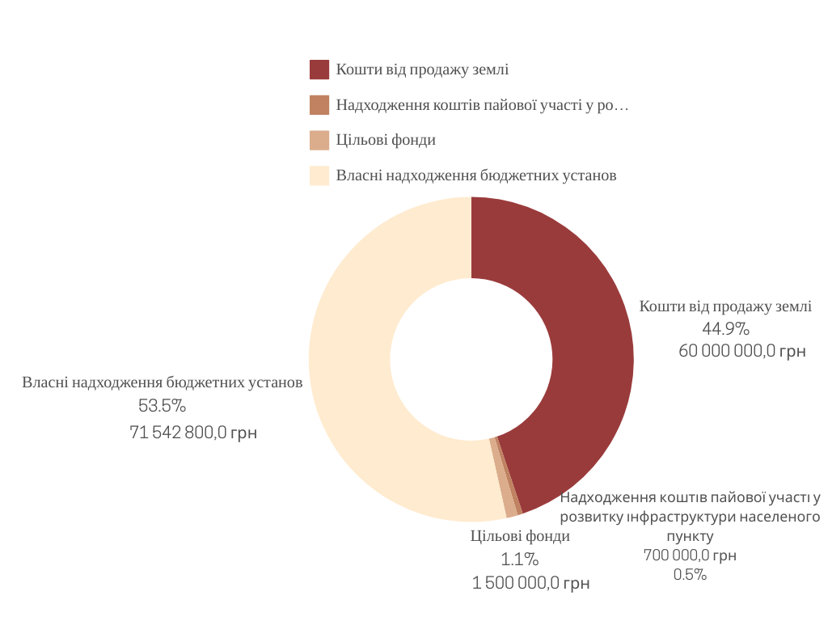

ВИДАТКИ

При формуванні видаткової частини бюджету Броварської міської територіальної громади на 2025 рік враховано показники Закону України «Про Державний бюджет України на 2025 рік» та індикативні показники розроблені та доведені Міністерством фінансів України відповідно до вимог чинного законодавства та напрямів бюджетної політики.

Видатки бюджету громади обраховані виходячи з діючої на 01.01.2025р. мережі бюджетних установ, чинного законодавства та наявних доходних джерел.

Розрахунок видатків на заробітну плату здійснено на підставі розрахунків на фактично зайняті посади кожного закладу з урахуванням розміру мінімальної заробітної плати та посадового окладу працівників І тарифного розряду Єдиної тарифної сітки розрядів і коефіцієнтів з оплати праці працівників установ, закладів та організацій окремих галузей бюджетної сфери, затвердженої постановою Кабінету Міністрів України від 30 серпня 2002 року № 1298 «Про оплату праці працівників на основі Єдиної тарифної сітки розрядів і коефіцієнтів з оплати праці працівників установ, закладів та організацій окремих галузей бюджетної сфери».

Обсяги видатків на оплату праці працівників бюджетної сфери визначені враховуючи:
- розмір мінімальної заробітної плати у 2025 році – 8 000,0 гривень на місяць;
- розмір посадового окладу працівника І тарифного розряду ЄТС у 2025 році – 3 195,0 гривень на місяць;
- індексацію заробітної плати працівників відповідно до Закону України «Про індексацію грошових доходів населення».

Також, при складанні проєкту бюджету враховано прогнозні ціни на енергоносії та тарифи на оплату комунальних послуг, необхідність оптимізації витрат головних розпорядників, у тому числі шляхом концентрації ресурсів на пріоритетних напрямах діяльності, скорочення не першочергових та виключення неефективних витрат тощо.

Видатки на 2025 рік визначені у розмірі 2 316 640 668,0 грн., у тому числі видатки загального фонду місцевого бюджету – 2 009 211 865,0 грн. та видатки спеціального фонду місцевого бюджету – 307 428 803,0 грн.

В загальній сумі видатків трансферти з Державного та місцевих бюджетів становлять 240 749 255,0 грн., в тому числі:
- освітня субвенція з державного бюджету місцевим бюджетам – 222 480 300,0 грн.;
- субвенція з місцевого бюджету на здійснення переданих видатків у сфері освіти за рахунок коштів освітньої субвенції – 2 352 590,0 грн. (на виплату заробітної плати педагогічним працівникам інклюзивно-ресурсних центрів);
- дотація з обласного бюджету на здійснення переданих з державного бюджету видатків з утримання закладів освіти та охорони здоров'я за рахунок відповідної додаткової дотації з державного бюджету – 5 486 300,0 грн.;
- субвенція з місцевого бюджету на утримання об'єктів спільного користування чи ліквідацію негативних наслідків діяльності об'єктів спільного користування – 10 000 000,0 грн., у тому числі:
- з бюджету Великодимерської селищної територіальної громади Броварського району – 7 000 000,0 грн.;
- з бюджету Зазимської сільської територіальної громади Броварського району – 3 000 000,0 грн.;
- інші субвенції з місцевого бюджету – 430 065,0 грн., у тому числі:
- з бюджету Великодимерської селищної територіальної громади Броварського району – 310 065,0 грн.;
- з бюджету Зазимської сільської територіальної громади Броварського району – 120 000,0 грн.;
Крім того передбачається погашення кредитів:
- від міжнародної фінансової організації - Північної фінансової корпорації (НЕФКО) – 4 327 011,0 гривень;
- від Акціонерного товариства "Державний експортно-імпортний банк України" – 42 430 556,0 гривень.

Загальна структура видатків за функціональною класифікацією
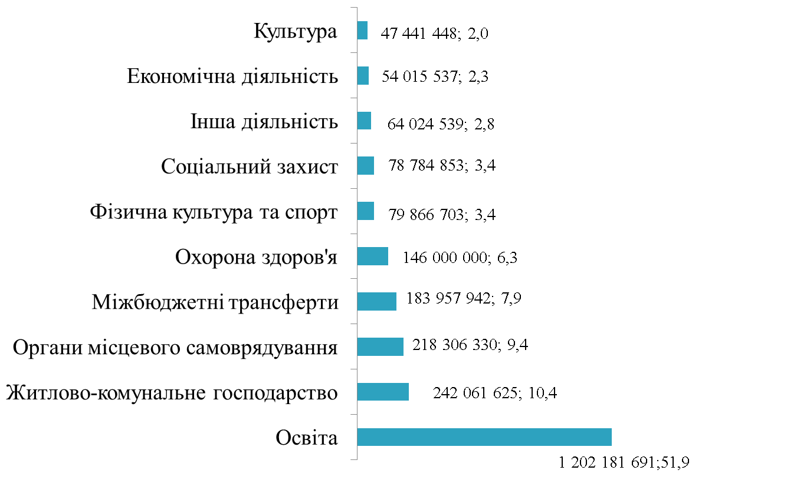

Загальна структура видатків за функціональною класифікацією
в порівнянні з 2024 роком
грн.
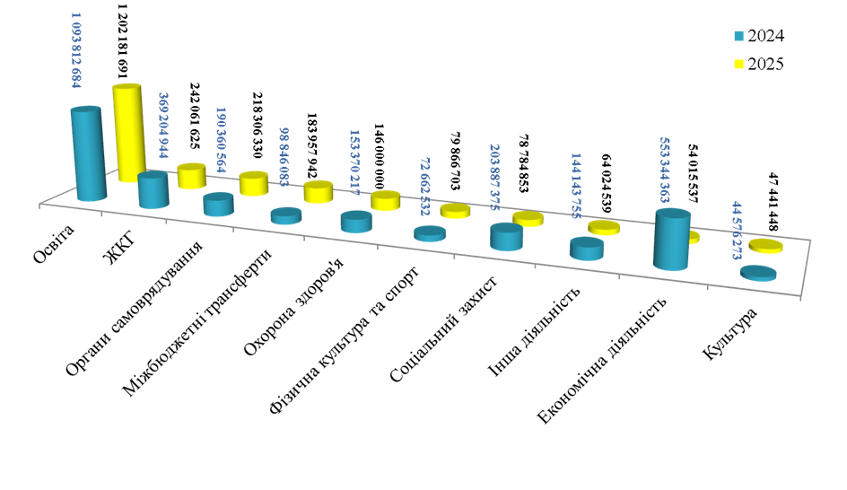

Загальна структура видатків у розрізі головних розпорядників
грн.
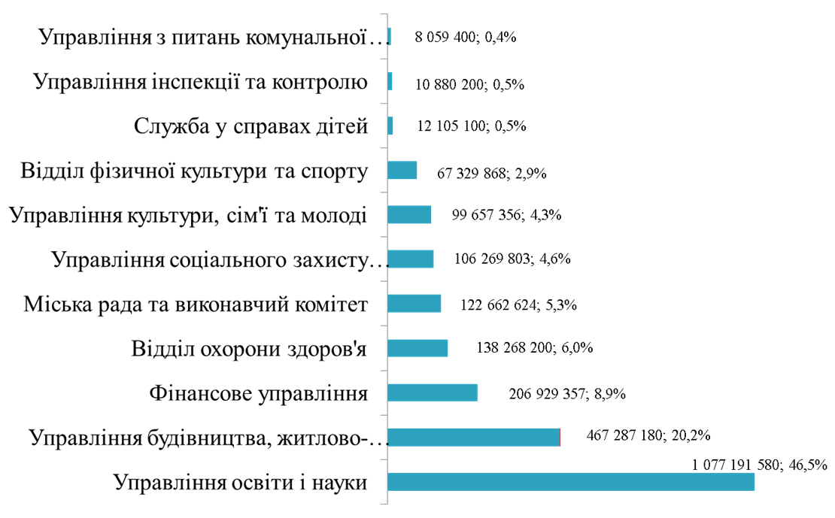
ЗАГАЛЬНИЙ ФОНД

Структура видатків загального фонду за функціональною класифікацією
грн.
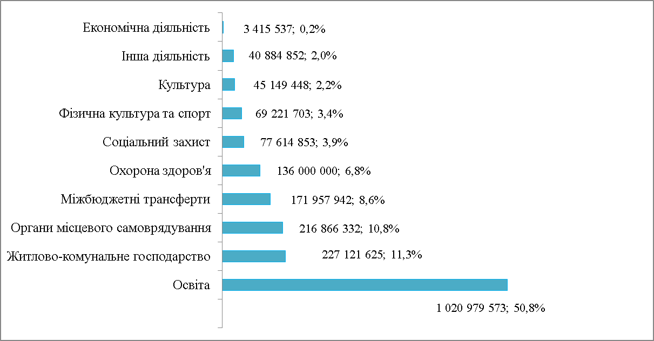

Структура видатків загального фонду за функціональною класифікацією
у порівнянні з 2024 роком
грн.

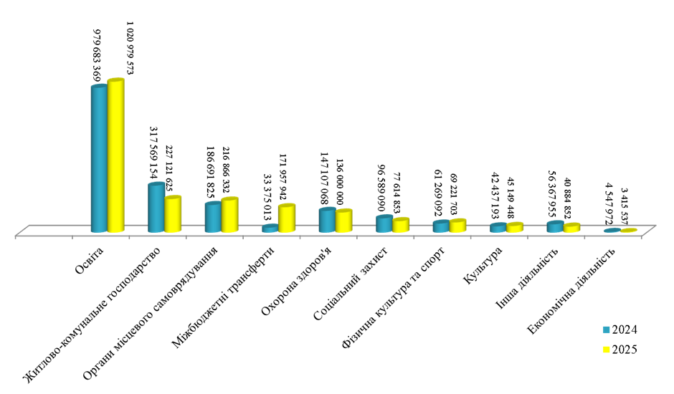

ДЕРЖАВНЕ УПРАВЛІННЯ

В місцевому бюджеті на 2025 рік на фінансування розділу «Державне управління» загальна сума видатків складає 216 866 332,0 грн.

По КПКВК 0160 «Керівництво і управління у відповідній сфері у містах (місті Києві), селищах, селах, територіальних громадах» передбачені видатки в сумі 214 746 332,0 грн.
За рахунок цих коштів будуть утримуватись 11 органів місцевого самоврядування:
Виконавчий комітет Броварської міської ради Броварського району Київської області;
Управління освіти і науки Броварської міської ради Броварського району Київської області;
Відділ охорони здоров'я Броварської міської ради Броварського району Київської області;
Управління соціального захисту населення Броварської міської ради Броварського району Київської області;
Служба у справах дітей Броварської міської ради Броварського району Київської області;
Управління культури, сім'ї та молоді Броварської міської ради Броварського району Київської області;
Відділ фізичної культури та спорту Броварської міської ради Броварського району Київської області;
Управління будівництва, житлово-комунального господарства, інфраструктури та транспорту Броварської міської ради Броварського району Київської області;
Управління інспекції та контролю Броварської міської ради Броварського району Київської області;
Управління з питань комунальної власності та житла Броварської міської ради Броварського району Київської області;
Фінансове управління Броварської міської ради Броварського району Київської області.
Заробітна плата з нарахуваннями становить 194 463 065,0 грн. Видатки на оплату комунальних послуг та енергоносіїв – 7 727 700,0 грн.

По КПКВК 0180 «Інша діяльність у сфері державного управління» на 2025 рік передбачені видатки у сумі 2 120 000,0 грн. на виконання:

- Програми забезпечення виконання судових рішень та виконавчих документів Броварської міської ради Броварського району Київської області на 2023-2027 роки – 250 000,0 грн.;

-Програми «Проект інформатизації "Електронний контакт центр"Броварської міської ради Броварського району Київської області на 2025-2027 роки» - 700 000,0 грн.;

- Програми забезпечення функціонування системи електронного документообігу у Броварській міській раді Броварського району Київської області та її виконавчих органах на період 2023-2027 роки – 570 000,0 грн.

- Програми відзначення осіб, які проявили мужність та відвагу під час виконання службового і громадського обов’язку, членів сімей загиблих (померлих) військовослужбовців (захисників України), а також колективів підприємств, установ, організацій та окремих осіб за активну участь в допомозі Збройним Силам України та волонтерській діяльності, на 2025 рік – 600 000,0 грн.

ОСВІТА

На утримання установ і закладів галузі «Освіта» в місцевому бюджеті передбачені видатки в сумі 1 020 979 573,0 грн., у тому числі фонд оплати праці з нарахуваннями – 529 484 845,0 грн., витрати на оплату за енергоносії – 103 335 800,0 грн., харчування дітей в дитячих дошкільних закладах та учнів в загальноосвітніх школах – 60 000 000,0 грн.
грн.
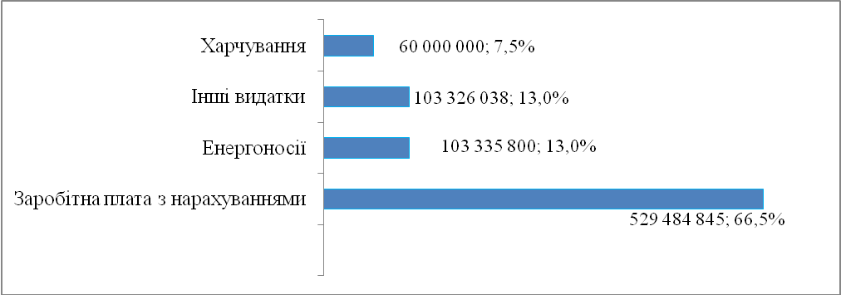

За рахунок коштів передбачених на галузь «Освіта» буде утримуватися 13 ліцеїв, всеукраїнський центр ДНЗ «Ялинка» ім. В.О.Сухомлинського, інклюзивно-ресурсний центр, 22 дитячих дошкільних закладів, 3 заклади позашкільної роботи з дітьми, центр професійного розвитку педагогічних працівників, централізована бухгалтерія, господарська група, школа естетичного виховання дітей та музична школа.

При розрахунку видатків на харчування в 2025 році застосовані норми визначені постановою Кабінету Міністрів України від 24.03.2021 № 305 «Про затвердження норм та порядку організації харчування у закладах освіти та дитячих закладах оздоровлення та відпочинку», ст. 5 Закону України «Про охорону дитинства» та інших нормативно-правових актів.

В загальному обсязі видатків загального фонду по галузі «Освіта» враховано кошти у сумі 58 034 085,0 грн. на фінансування Програми розвитку системи освіти Броварської міської територіальної громади на 2024-2028 роки.

За рахунок міжбюджетних трансфертів передбачено:
- освітня субвенція з державного бюджету місцевим бюджетам – 222 480 300,0 грн.;
- субвенція з місцевого бюджету на здійснення переданих видатків у сфері освіти за рахунок коштів освітньої субвенції – 2 352 590,0 грн. (на виплату заробітної плати педагогічним працівникам інклюзивно-ресурсних центрів);
- дотація з місцевого бюджету на здійснення переданих з державного бюджету видатків з утримання закладів освіти та охорони здоров'я за рахунок відповідної додаткової дотації з державного бюджету – 5 486 300,0 грн.

ОХОРОНА ЗДОРОВ`Я

Сума видатків загального фонду місцевого бюджету на галузь «Охорона здоров’я» становить 136 000 000,0 грн.

грн.
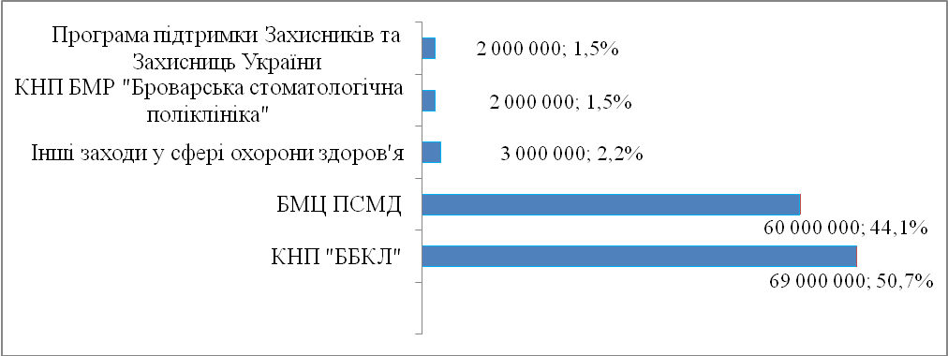

На виконання Комплексної Програми розвитку охорони здоров'я в Броварській міській територіальній громаді на 2022-2026 роки по галузі «Охорона здоров’я» передбачені видатки в сумі 65 000 000,0 грн., в тому числі:

- для фінансування Комунального некомерційного підприємства Броварської міської ради «Броварський міський центр первинної медико-санітарної допомоги» - 60 000 000,0 грн.;

- для фінансування Комунального некомерційного підприємства Броварської міської ради Київської області «Броварська стоматологічна поліклініка» – 2 000 000,0 грн.;

- для профілактики та лікування стоматологічних захворювань у дітей та окремих категорій дорослого населення – 3 000 000,0 грн.;

На виконання Програми Захисників та Захисниць України, членів сімей загиблих на 2024 - 2026 роки передбачено 2 000 000,0 грн., в тому числі:
- для фінансування Комунального некомерційного підприємства Броварської міської ради Київської області «Броварська стоматологічна поліклініка» – 1 000 000,0 грн.;
- для фінансування Комунального некомерційного підприємства "Броварська багатопрофільна клінічна лікарня" територіальних громад Броварського районну ради Київської області – 1 000 000,0 грн.;

На виконання Програми «Фінансова підтримка для покращення надання вторинної медичної допомоги населенню Броварської міської територіальної громади та відновлення матеріально-технічної бази комунального некомерційного підприємства "Броварська багатопрофільна клінічна лікарня" територіальних громад Броварського районну ради Київської області на 2022 - 2026 роки» передбачено 59 000 000,0 грн.

В загальному обсязі видатків за рахунок коштів міжбюджетних трансфертів від територіальних громад Броварського районну ради Київської області на утримання комунального некомерційного підприємства "Броварська багатопрофільна клінічна лікарня" передбачено:
- з бюджету Великодимерської селищної територіальної громади Броварського району – 7 000 000,0 грн.;
- з бюджету Зазимської сільської територіальної громади Броварського району – 3 000 000,0 грн.

СОЦІАЛЬНИЙ ЗАХИСТ ТА СОЦІАЛЬНЕ
ЗАБЕЗПЕЧЕННЯ

Сума видатків загального фонду місцевого бюджету на соціальний захист та соціальне забезпечення становить 77 614 853,0 грн.

До вказаних видатків включені видатки на утримання Центру соціальних служб Броварського району Київської області, Броварського міського територіального центру соціального обслуговування, міського Центру комплексної реабілітації дітей з інвалідністю.

Сума видатків на оплату праці з нарахуваннями в 2025 році становитиме 39 192 303,0 грн. На проведення розрахунків за комунальні послуги та енергоносії заплановано 2 554 700,0 грн.

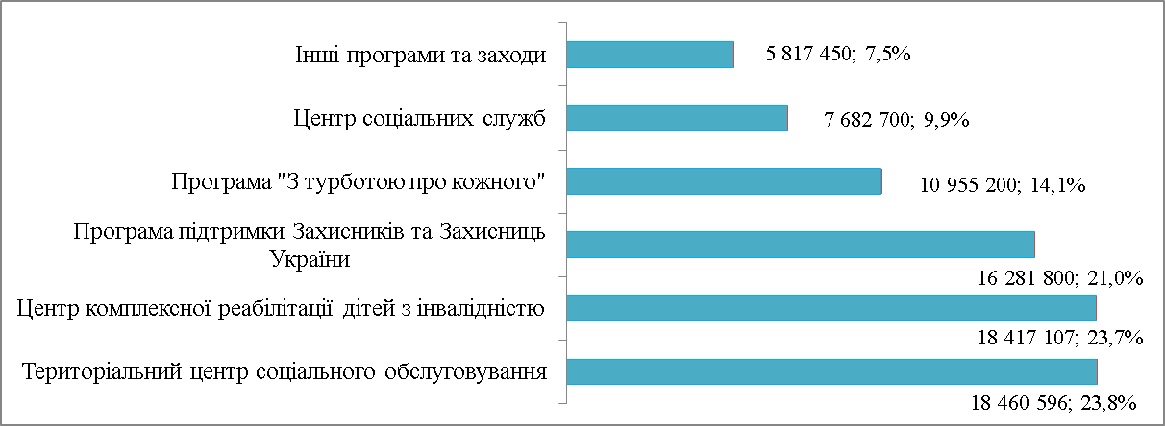

Кошти, передбачені на утримання Центру соціальних служб Броварського району Київської області будуть спрямовані на здійснення заходів у сфері соціального захисту та соціальної підтримки дітей, молоді та різних категорій сімей, які перебувають у складних життєвих обставинах та потребують сторонньої допомоги.

Обсяг видатків на утримання Броварського міського територіального центру соціального обслуговування обраховується виходячи із кількості одиноких непрацездатних громадян та інвалідів, які потребують різних видів допомоги.

Міський Центр комплексної реабілітації дітей з інвалідністю установа цільовим призначенням якої є здійснення комплексу реабілітаційних заходів для дітей з інвалідністю, а також дітей віком до 2 років, які мають ризик отримати інвалідність, спрямованих на попередження (запобігання), зменшення або подолання фізичних, психічних розладів, коригування порушень розвитку, навчання основним соціальним та побутовим навичкам, розвиток здібностей, створення передумов для їхньої інтеграції у суспільство.

До загального обсягу видатків включено виплату грошової компенсації фізичним особам, які надають соціальні послуги громадянам похилого віку, інвалідам, дітям – інвалідам, хворим, які не здатні до самообслуговування і потребують сторонньої допомоги – виходячи із кількості фізичних осіб, які надають соціальні послуги громадянам похилого віку, інвалідам, дітям – інвалідам, хворим, які не здатні до самообслуговування і потребують сторонньої допомоги.

На видачу одноразової допомоги дітям - сиротам та дітям, позбавленим батьківського піклування, яким у 2025 році виповниться 18 років, враховані кошти у обсязі 36 200,0 грн.

В загальному обсязі видатків по галузі «Соціальний захист та соціальне забезпечення» враховано кошти на фінансування Програм на загальну суму 30 018 250,0 грн.:

- Програми підтримки сім’ї та захисту прав дітей «Щаслива родина – успішна країна» на 2023 – 2027 роки – 520 000,0 грн.;

- Програми "З турботою про кожного" на 2024-2026 роки – 10 955 200,0 грн.;

- Програми підтримки Захисників та Захисниць України, членів сімей загиблих на 2024 - 2026 роки – 16 281 800,0 грн.;

- Програми відпочинку та оздоровлення дітей на 2022 - 2026 роки – 1 600 000,0 грн.;

- Програми підтримки молодих сімей та розвитку молоді «Молодь в дії» на 2022-2026 роки у сумі 250 000,0 грн.

- Програми будівництва, капітального ремонту, утримання об'єктів благоустрою та соціально-культурного призначення Броварської міської територіальної громади на 2025-2029 роки – 411 250,0 грн.

В загальному обсязі видатків за рахунок коштів міжбюджетних трансфертів від територіальних громад Броварського районну ради Київської області на фінансування міського Центру комплексної реабілітації дітей з інвалідністю передбачено:
- з бюджету Великодимерської селищної територіальної громади Броварського району – 310 065,0 грн.;
- з бюджету Зазимської сільської територіальної громади Броварського району – 120 000,0 грн.

КУЛЬТУРА

Загальна сума видатків на фінансування установ культури передбачена в розмірі 45 149 448,0 грн., у тому числі фонд оплати праці з нарахуваннями 33 144 488,0 грн., витрати на оплату енергоносіїв 5 950 100,0 грн.

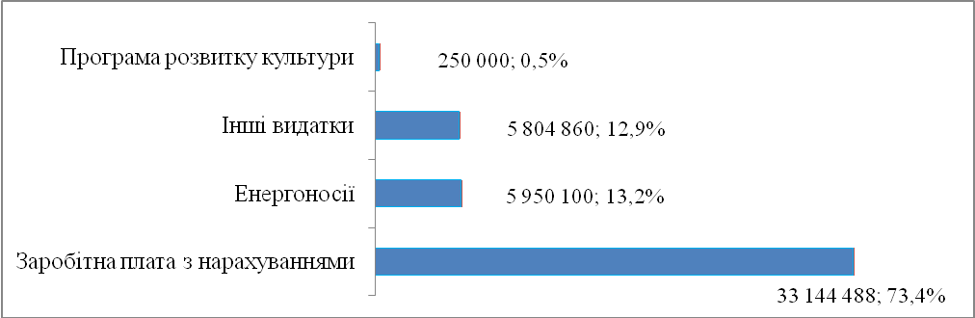

За рахунок цих коштів будуть утримуватись: 5 бібліотек, Комунальний заклад клубного типу «Культурно-інноваційна платформа «ТепЛиця», Комунальний заклад «Міський культурний центр», будинок творчості та аматорського мистецтва, будинок культури с. Княжичі, будинок культури с. Требухів, сільський клуб с. Сотницьке, краєзнавчий музей, централізована бухгалтерія, адміністративно-господарська група.

В загальному обсязі видатків по галузі «Культура» враховано кошти на фінансування Програми розвитку культури Броварської міської територіальної громади на 2022-2026 роки у сумі 250 000,0 грн.

ФІЗИЧНА КУЛЬТУРА І СПОРТ

Видатки на утримання, фінансову підтримку установ фізичної культури і спорту та на здійснення спортивних змагань визначені в загальній сумі 69 221 703,0 грн., у тому числі фонд оплати праці з нарахуваннями 55 683 903,0 грн., витрати на оплату енергоносіїв 5 247 800,0 грн.
За рахунок цих коштів буде утримуватися 3 дитячо-юнацькі спортивні школи, спорткомплекс «Світлотехнік», плавальний басейн «Купава», надана фінансова підтримка комунальним підприємствам Броварської міської ради «Оздоровчо - реабілітаційний центр» та «Міський футбольний клуб «Бровари», проводитимуться навчально-тренувальні збори і змагання.
В складі видатків враховані кошти на оплату праці працівників галузі фізичної культури і спорту на основі Єдиної тарифної сітки виходячи з розміру І тарифного розряду.
грн. 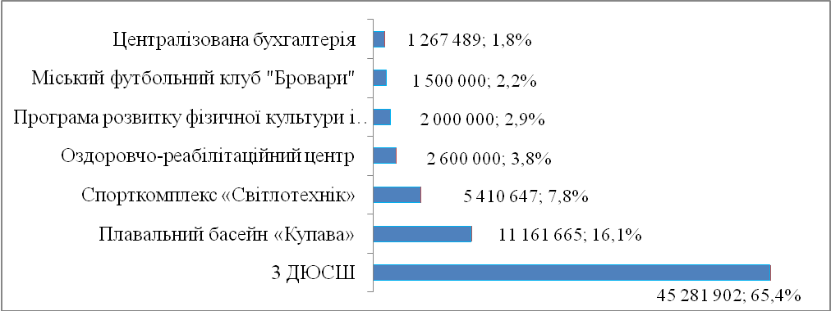

В загальному обсязі видатків по галузі «Фізична культура і спорт» враховано кошти на фінансування Програм на загальну суму 6 100 000,0 грн.:

- Програма розвитку фізичної культури і спорту Броварської міської територіальної громади на 2022-2026 роки – 2 000 000,0 грн.;

- Програма фінансової підтримки комунального підприємства «Оздоровчо-реабілітаційний центр» Броварської міської ради Броварського району Київської області на 2022-2026 роки - 2 600 000,0 грн.;

- Програма фінансової підтримки комунального підприємства Броварської міської ради Броварського району Київської області "Міський футбольний клуб "Бровари" на 2022-2026 роки – 1 500 000,0 грн.

ЖИТЛОВО-КОМУНАЛЬНЕ ГОСПОДАРСТВО

Витрати на житлово-комунальне господарство визначені в загальній сумі 227 121 625,0 грн.

Дані кошти будуть спрямовані на виконання:

- Програми будівництва, капітального ремонту, утримання об'єктів благоустрою та соціально-культурного призначення Броварської міської територіальної громади на 2025-2029 роки – 160 000 000,0 грн.;

- Програми фінансової підтримки комунального підприємства Броварської міської ради Броварського району Київської області "Броваритепловодоенергія" на 2021 - 2026 роки – 67 121 625,0 грн.

ЕКОНОМІЧНА ДІЯЛЬНІСТЬ

Видатки по даному розділу визначені в сумі 3 415 537,0 грн.
Дані кошти будуть спрямовані на виконання програм у сумі 3 054 000,0 грн.:

- Програми проведення інвентаризації земель на території Броварської міської територіальної громади Київської області (в межах та за межами населених пунктів сіл Княжичі, Сотницьке, Требухів) Броварського району Київської області на 2025 рік – 1 770 000,0 грн.;

- Програми ведення містобудівного кадастру на території Броварської міської територіальної громади Броварського району Київської області на 2024-2028 роки – 300 000,0 грн.;

- Програми сприяння розвитку підприємництва у Броварській міській територіальній громаді на 2024-2028 роки – 30 000,0 грн.;

- Програми здешевлення вартості іпотечних кредитів для мешканців Броварської міської територіальної громади на 2022-2042 роки – 504 000,0 грн.;

- Програми відшкодування витрат на утримання тимчасово вільних об'єктів комунальної власності Броварської міської територіальної громади на 2022-2026 роки – 100 000,0 грн.;

- Програми прийняття безхазяйного майна та відумерлої спадщини у комунальну власність Броварської міської територіальної громади на 2022-2026 роки – 100 000,0 грн.;

- Програми визначення ринкової (оціночної) вартості комунального майна Броварської міської територіальної громади, для цілей оренди та приватизації на 2022-2026 роки – 100 000,0 грн.;

- Програми оформлення права власності на нерухоме майно Броварської міської територіальної громади на 2021-2025 роки – 150 000,0 грн.;

Крім того, передбачені кошти на оплату членських внесків до асоціацій органів місцевого самоврядування у сумі 311 537,0 грн. та на здійснення заходів із землеустрою 50 000,0 грн.

ІНША ДІЯЛЬНІСТЬ

Видатки по даному розділу визначені в сумі 40 884 852,0 грн.
За рахунок цих коштів будуть фінансуватись програми у загальній сумі 27 650 024,0 грн.:

- Цільова програма захисту населення і територій від надзвичайних ситуацій техногенного та природного характеру у Броварській міській територіальній громаді на 2022-2026 роки – 2 350 000,0 грн.;

- Програма заходів з територіальної оборони в Броварській міській територіальній громаді на 2025 рік – 10 500 000,0 грн.;

- Цільова програма заходів та робіт з мобілізаційної підготовки та військової служби в Броварській міській територіальній громаді на 2022-2026 роки – 1 200 024,0 грн.;

- Програма забезпечення життєдіяльності критичної інфраструктури Броварської міської територіальної громади Київської області на 2023-2027 роки – 9 000 000,0 грн.;

- Програма "Безпечна громада на 2025-2029 роки" – 4 600 000,0 грн.;

Резервний фонд бюджету міста, відповідно до ст.24 Бюджетного кодексу України, на здійснення непередбачених видатків, що не мають постійного характеру і не можуть бути передбачені при складанні проекту бюджету громади, запланований в сумі 652 923,0 грн.
Крім того передбачено кошти на обслуговування місцевого боргу в сумі 12 581 905,0 грн., у тому числі:
- перед Міжнародною фінансовою організацією - Північною фінансовою корпорацією (НЕФКО) – 65 626,0 грн.;
- перед Акціонерним товариством "Державний експортно-імпортний банк України" – 12 516 279 грн.

МІЖБЮДЖЕТНІ ТРАНСФЕРТИ

Видатки по даному розділу визначені в сумі 171 957 942,0 грн. на фінансування:
- Програми заходів з територіальної оборони в Броварській міській територіальній громаді на 2025 рік – 10 000 000,0 грн.;
- Програми профілактики злочинності, забезпечення громадського порядку та громадської безпеки, охорони прав і свободи громадян на території Броварської міської територіальної громади на 2025 рік – 1 699 000,0 грн.;
- реверсної дотації – 160 051 800,0 грн.;
- субвенції бюджету Великодимерської селищної територіальної громади Броварського району – 207 142,0 грн.

СПЕЦІАЛЬНИЙ ФОНД

В бюджеті Броварської міської територіальної громади на 2025 рік спеціальний фонд заплановано у розмірі 307 428 803,0 грн.
Загальна структура витрат із спеціального фонду бюджету
грн.
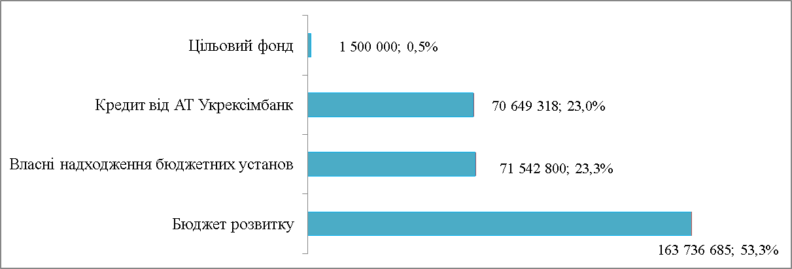

Структура видатків спеціального фонду за функціональною класифікацією
грн.
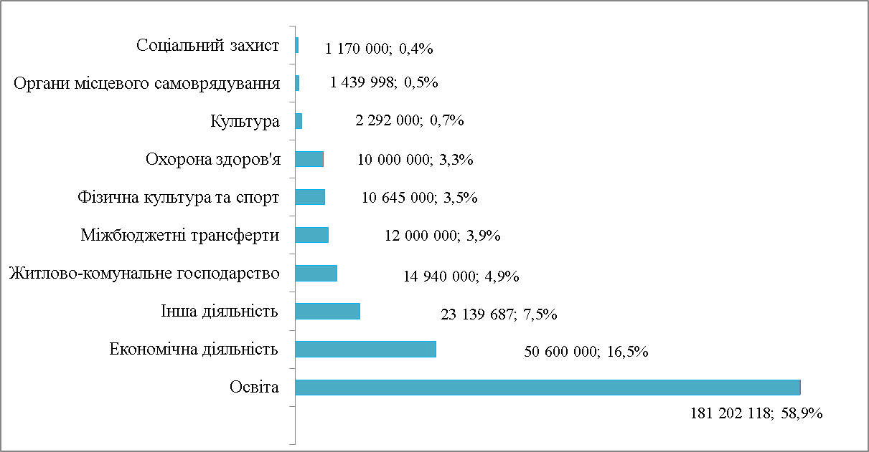

Крім того передбачається погашення кредитів:
- від міжнародної фінансової організації - Північній фінансовій корпорації (НЕФКО) – 4 327 011,0 грн.;
- від Акціонерного товариства "Державний експортно-імпортний банк України" – 42 430 556,0 грн.

Видатки спеціального фонду бюджету включають:

- видатки які будуть здійснюватися за рахунок коштів бюджету розвитку у сумі 234 386 003,0 грн., в тому числі 203 083 005,0 грн. буде направлено на виконання програм:
- Цільової програми захисту населення і територій від надзвичайних ситуацій техногенного та природного характеру у Броварській міській територіальній громаді на 2022-2026 роки – 9 117 509,0 грн.;

- Програми заходів з територіальної оборони в Броварській міській територіальній громаді на 2025 рік – 19 500 000,0 грн.;
- Програма профілактики злочинності, забезпечення громадського порядку та громадської безпеки, охорони прав і свободи громадян на території Броварської міської територіальної громади на 2025 рік – 2 000 000,0 грн.;
- Програми розвитку системи освіти Броварської міської територіальної громади на 2024-2028 роки – 20 339 000,0 грн.;

- Програми фінансової підтримки комунального підприємства Броварської міської ради Броварського району Київської області "Міський футбольний клуб "Бровари" на 2022-2026 роки – 415 000,0 грн.;

- Програми підтримки об'єднань співвласників багатоквартирних будинків та житлово-будівельних кооперативів Броварської міської територіальної громади на 2021-2025 роки – 4 000 000,0 грн.;

- Програма капітального, поточного ремонту та реконструкції об'єктів житлового фонду Броварської міської територіальної громади на 2025-2029 роки – 9 000 000,0 грн.;

- Програми фінансової підтримки комунальних підприємств Броварської міської територіальної громади на 2021 - 2026 роки – 10 600 000,0 грн.;

- Програми часткової компенсації вартості закупівлі електрогенераторів для забезпечення потреб співвласників багатоквартирних будинків Броварської міської територіальної громади під час проходження опалювального сезону 2022-2025 років – 500 000,0 грн.;

- Програми "Безпечна громада на 2020-2024 роки" – 4 522 178,0 грн.;

- Програми будівництва, капітального ремонту, утримання об'єктів благоустрою та соціально-культурного призначення Броварської міської територіальної громади на 2025-2029 роки – 123 089 318,0 грн., з них за рахунок надходження кредиту від АТ «Укрексімбанк» - 70 649 318,0 грн.;

- придбання обладнання і предметів довгострокового користування, здійснення капітального ремонту бюджетних установ на загальну суму 4 302 998,0 грн.;

- поповнення статутних фондів комунальних підприємств – 27 000 000,0 грн.;

- видатки які будуть здійснюватися за рахунок надходжень до Цільового фонду, утвореного органами місцевого самоврядування та місцевими органами виконавчої влади на загальну суму 1 500 000,0 грн. на виконання:

- Програми будівництва, капітального ремонту, утримання об'єктів благоустрою та соціально-культурного призначення Броварської міської територіальної громади на 2025-2029 роки – 1 320 000,0 грн.;

- Програма регулювання чисельності безпритульних тварин на території Броварської міської територіальної громади на 2025-2029 роки – 180 000,0 грн.;

- видатки які будуть здійснюватися за рахунок власних надходжень бюджетних установ на загальну суму 71 542 800,0 грн., в тому числі:

- по галузі «Державне управління» – 14 000,0 грн.;
- по галузі «Освіта і наука» - 60 575 800,0 грн.;
- по галузі «Соціальний захист та соціальне забезпечення» - 73 000,0 грн.;
- по галузі «Культура і мистецтво» - 650 000,0 грн.;
- по галузі Фізична культура і спорт» - 10 230 000,0 грн.

Начальник
фінансового управління Наталія ПОСТЕРНАК

